**Dictionary (Sözlük)**

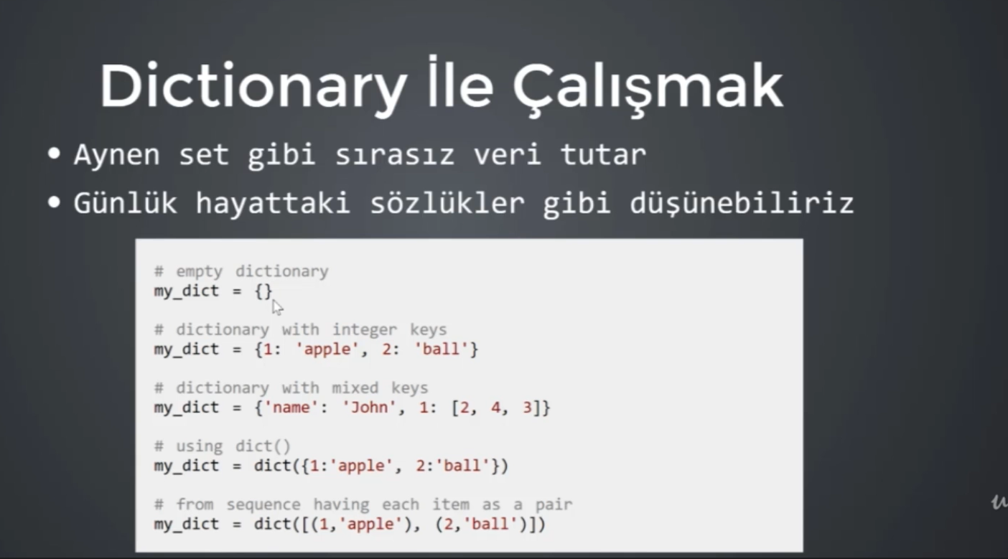

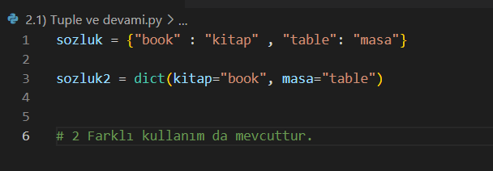

Bilgi: İndeks bazlı çalışmadığı için sadece kelimeler

üzerinden atama, yönlendirme yapabiliyoruz.

**NOT: Kodlarımız Daima Okunaklı Olmalıdır.**

Bu durumlar sektör içerisinde çok fazla önem taşımaktadır.

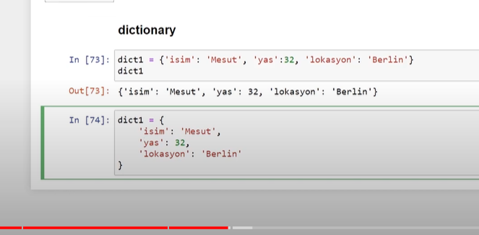

**Veri Yapıları Arasındaki Dönüşümler**

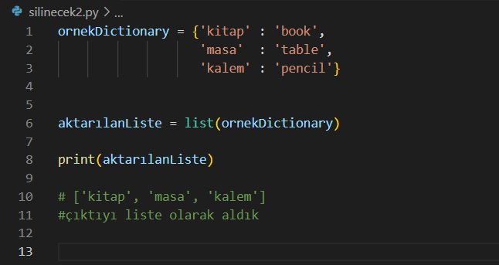

**## Dictleri Listeye aktardığımız zaman sadece keys değerlerini listeye aktarıyor.**

**## Listeyi, bir dictionarye aktarmak ise mümküm değildir çünkü keys ve values değerleri vardır.**

**Nested Dictionary (iç içe dictionary)**

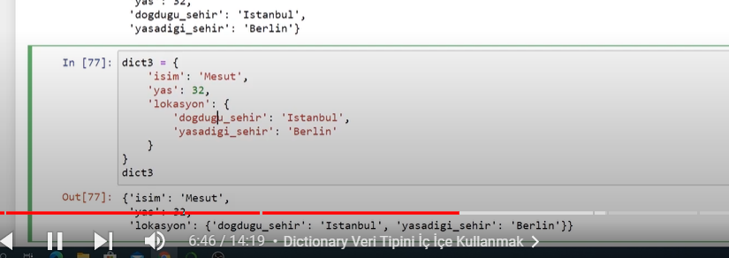

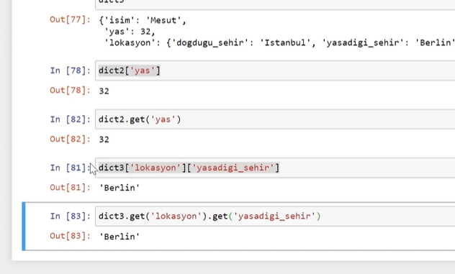

**Dictionary Metotları**

**EK Bilgiler…**

**List = Set**

**Kaynak: (Python Tüm Metot ve Fonksiyonlar)**

**https://python-global.com/python-metotlar/**

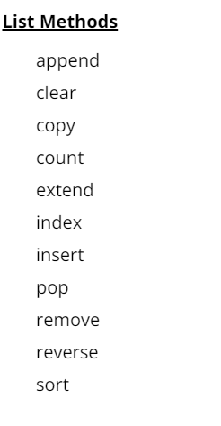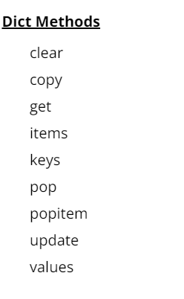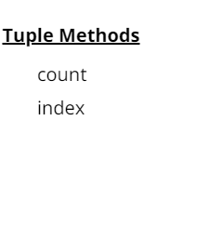

1. **Veri Eklemek – Veri Çıkarmak – Veri Güncellemek – Veri Aramak**

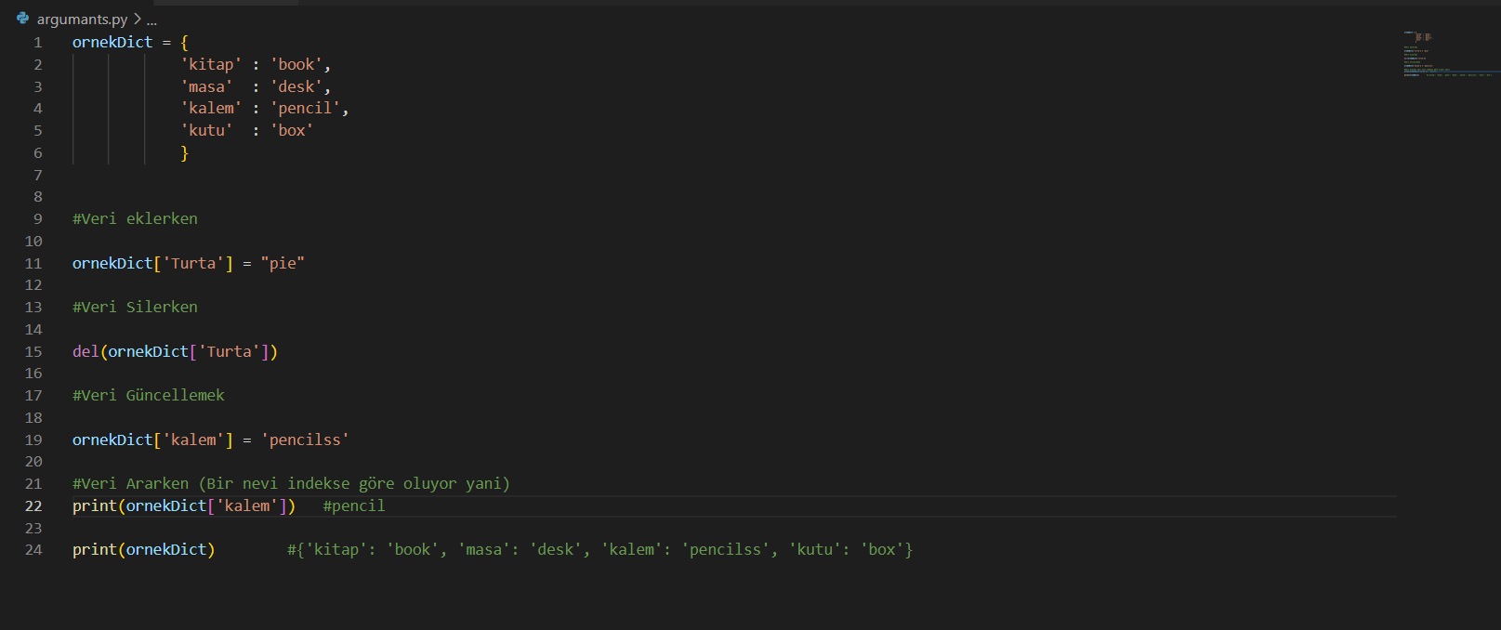

1. **Clear**

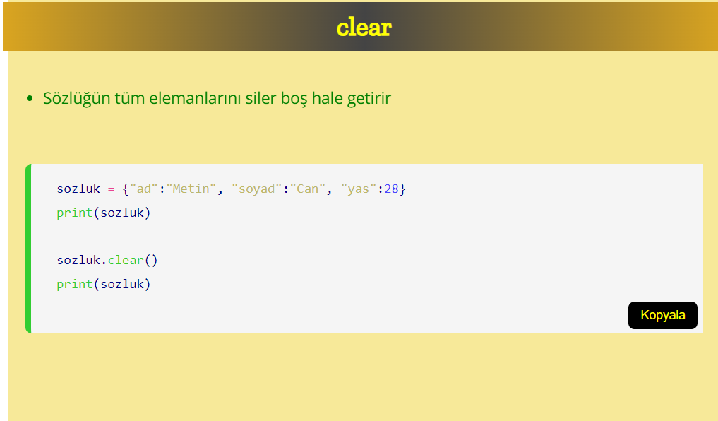

1. **Copy**

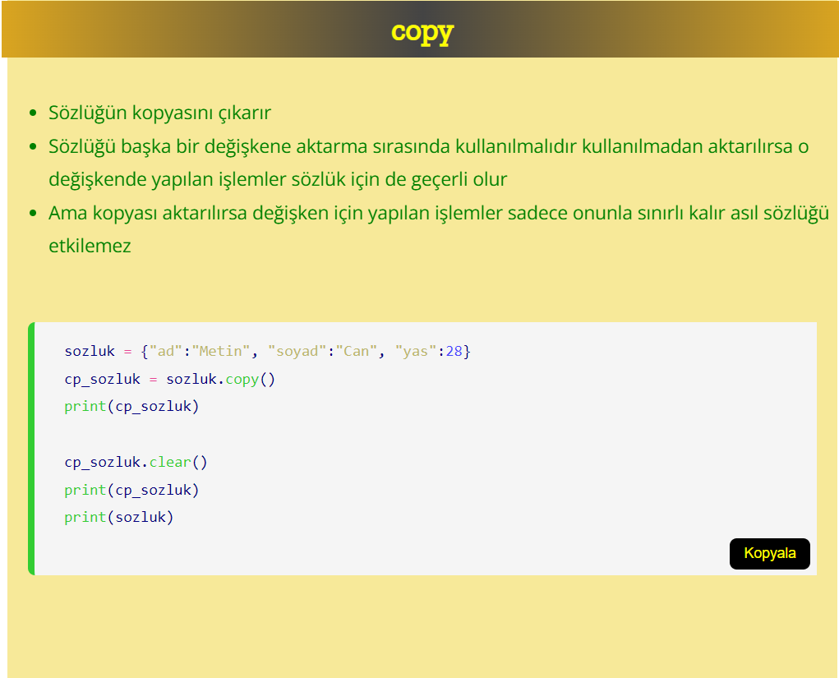

Bilgi:

Diziler , classlar REFERANS tipindedir.

Örn. Bir veri yedekleme işlemi yaparken

ogrenciler2 = öğrenciler

kullanımını bir dizi için tanımlayamayız.

Bunlar bir referans tip olduğu için

1. Dizi de yapılan değişiklikler 2. dizide de aynen değişecektir.

Bu tür yedeklemeler sadece normal değişken türlerinde (int, string) olabilir.

Bu yüzden copy() fonksiyonu kullanıyoruz.

1. **get**

Sözlükten anahtar yardımıyla değer çekmemizi sağlar (get value)

2 parametre alır

Birincisi anahtar

İkincisi anahtar sözlükte yoksa döndürülecek varsayılan değerdir – (Optional)

**Örnek1**

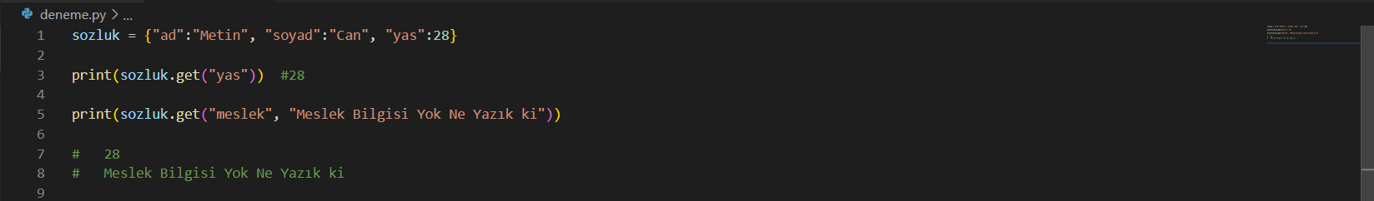

**Örnek2**

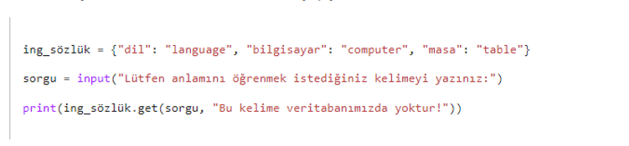

**Örnek3**

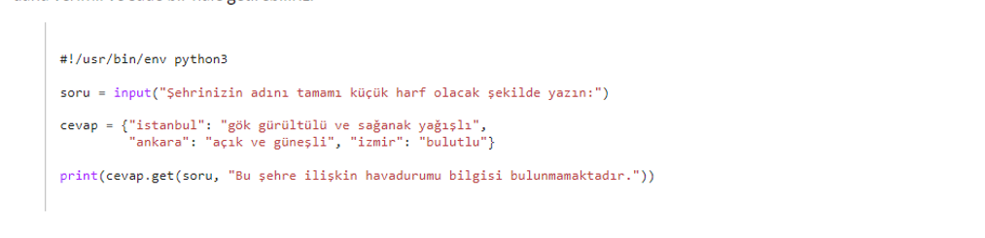

1. **items**

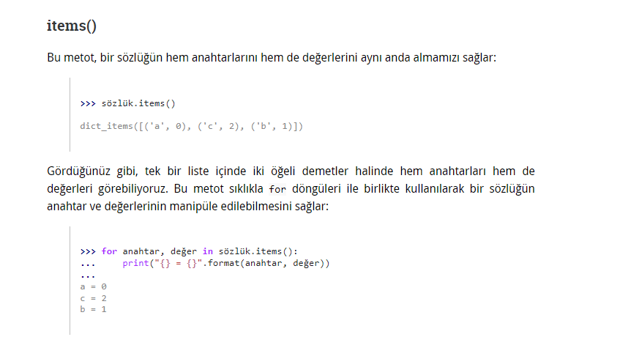

1. **Keys**

Sözlüğün anahtarlarını (keysleri) içeren bir iterable obje döndürür

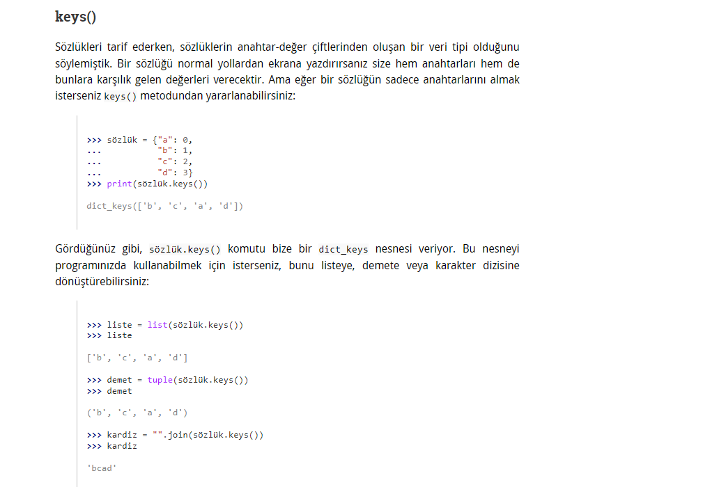

1. **Values**

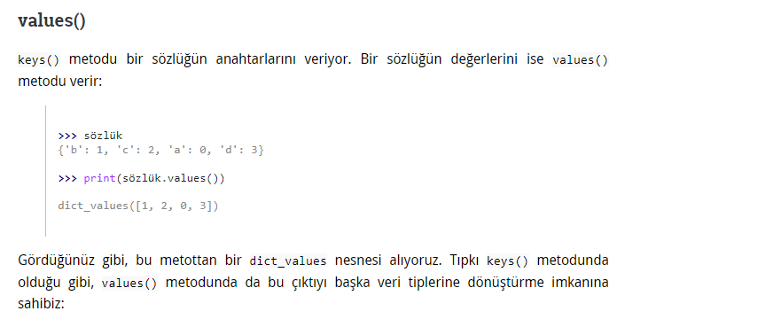

1. **Pop**

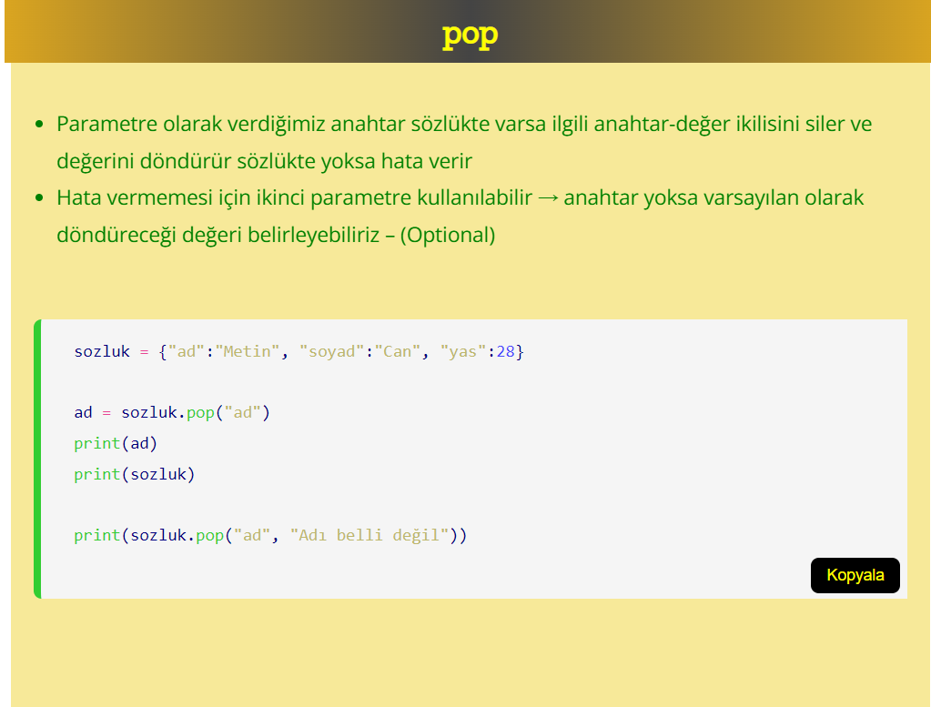

1. **Popitem**

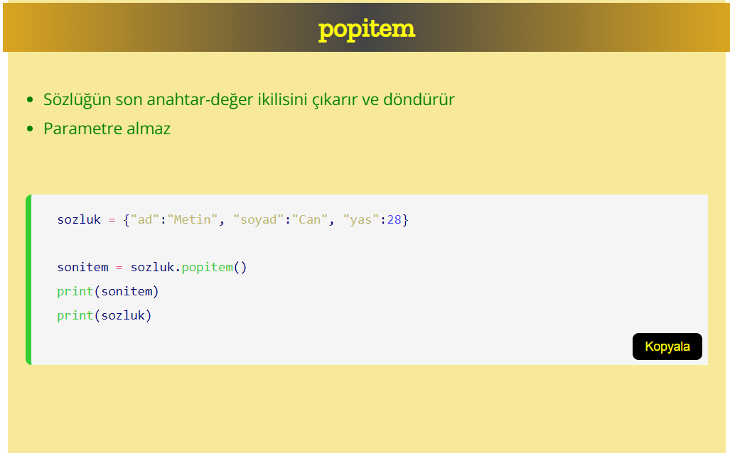

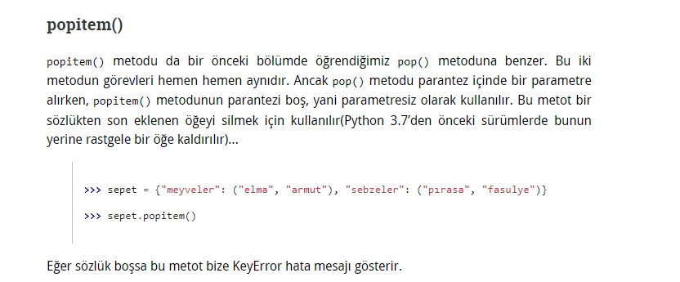

1. **Update**

Bir sözlüğü başka bir sözlükle güncelleme işlemi yapar

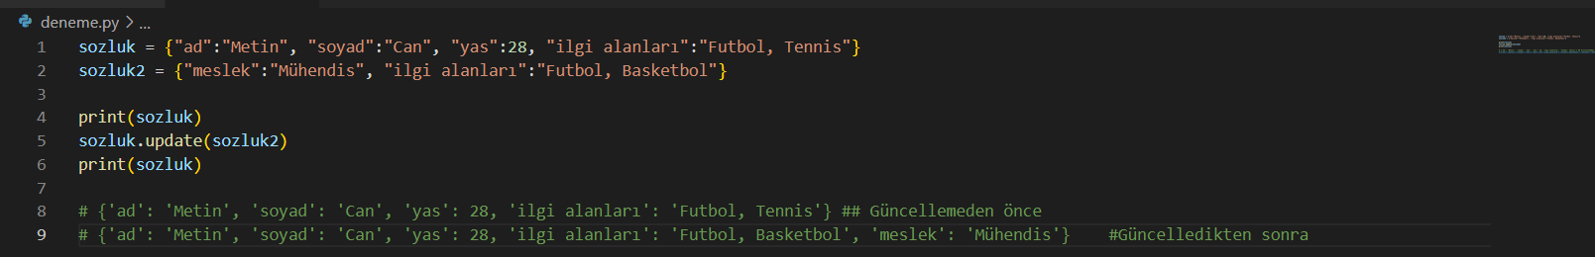

1. **Fromkeys**

Anahtarları buradan al, gibi bir anlam katarak düşünebiliriz.

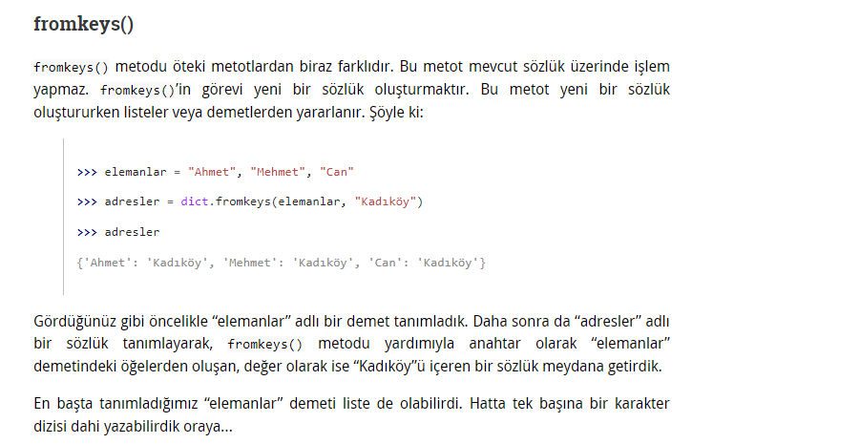

**Örnek Sorular**

Anahtar ve değerler

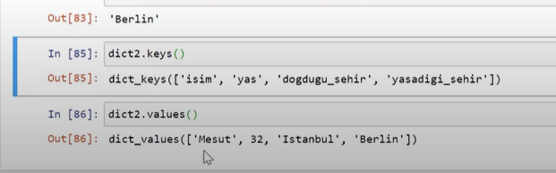

İtem fonksy. İse her bir satırı yani değeri özel olarak ayrı ayrı anahtarları ve cevapları birleştirererk getiriyor



Dict üzerinden iteration (tekrarlama) yapmak

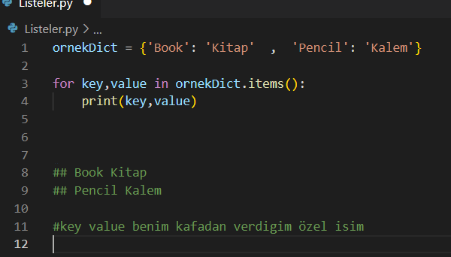

Örnek

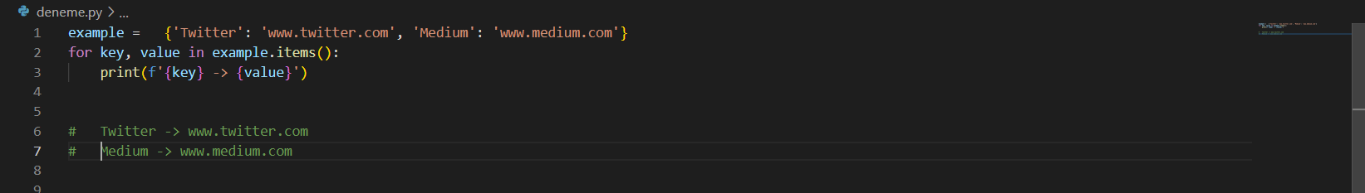

Örnek

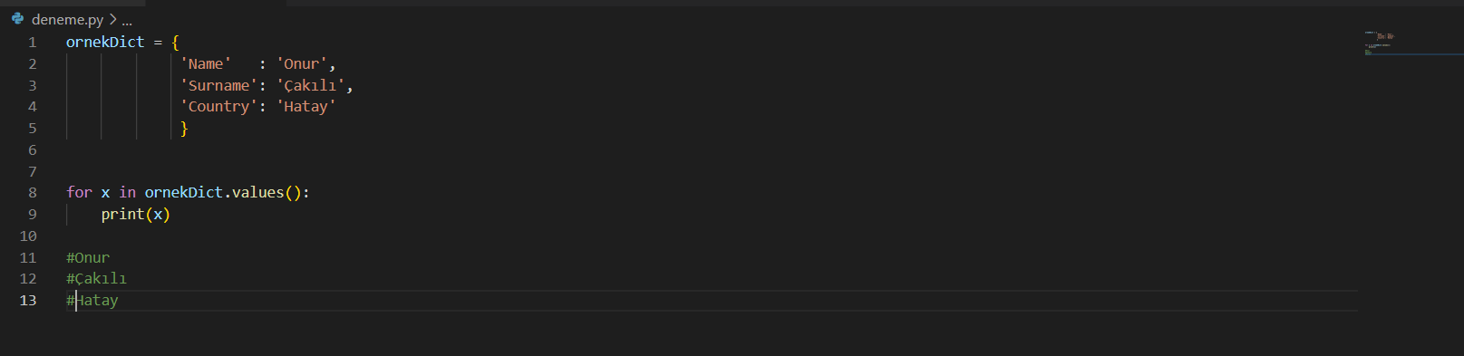

Örnek

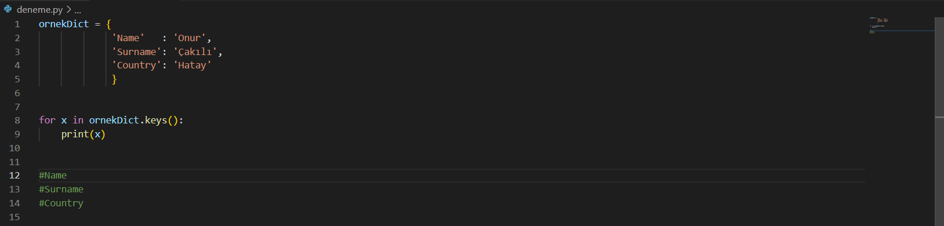

Örnek

